EĞİTİM-ÖĞRETİM YILI ........................................ İLKOKULU
4. SINIF MATEMATİK DERSİ 2. DÖNEM 2. YAZILI SINAVI

Adı Soyadı:...........................................Numara:.........
SORULAR

1) Aşağıdaki şekillerin kaç birim kare olduklarını altlarına yazınız. (5p)
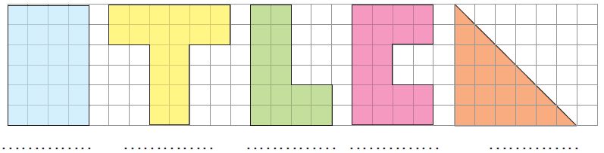

2) Aşağıdaki şekillerin simetri doğrularını çiziniz.(7p)

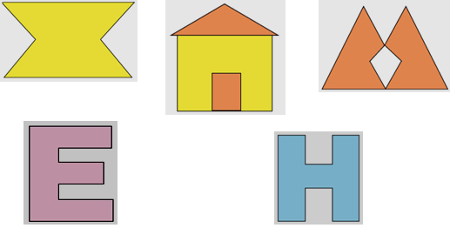

3) Bir karenin bir kenarının uzunluğu 12 cm'dir. Bir eşkenar üçgenin çevre uzunluğubu karenin çevre uzunluğuna eşittir. Bu eşkenar üçgenin bir kenarının uzunluğu kaç cm'dir? (4p)

A) 48 B) 24 C) 20 D) 16

4) Aşağıda verilen kesirsayılarımızın okunuşunu ve türünü karşılarına yazınız. (6p)

 |  | Kesrin Okunuşu | Türü
$$\frac{6}{8 }$$
$$\frac{9}{5 }$$
4 | $$\frac{5}{7 }$$
5) Aşağıdaki sayıların okunuşlarını ve yazılışlarını noktalı yerlere yazınız. (10 p)

● 2435 : …………………………………………

● 647891: ………………………………………

● Dört bin sekiz yüz on altı: …………………

● Elli dört bin beş yüz : ……………………..

● Üç yüz altmış üç bin :………………………

6) Aşağıdaki çıkarma işlemleriniyapınız.(4p)

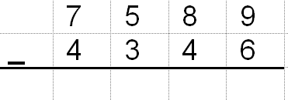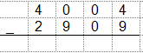

7) Aşağıdaki toplama işlemleriniyapınız. (4p)

8) Aşağıdaki izometrik kağıttaçizimleri verilen cisimler eş küplerleoluşturulmuştur. Her cisminkaç eş küpten oluştuğunualtlarına yazınız. (10p)

9) Ömer 182 sayfa kitabın $\frac{4}{7}$’sini okumuş. Ömer kaç sayfa okumamıştır? (4p)

A) 104 B) 78 C) 52 D) 26

10) Aşağıdaki bölme işlemleriniyapınız. (4p)

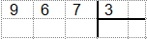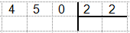

11) Aşağıdaki çarpma işlemleriniyapınız.(4p)

12) Aşağıdaki çevirmeleri yapınız. (10p)

4 t = ………… kg  20 kg= …………… g  2 t 350 kg =…………kg  10000 kg= ……t  8007g= …. kg ……. g | 5000 g = ……. kg  6 L = …………. mL  7000 mL= ……. L  6 L 45 mL = ……….mL  9520 mL = …L …….mL

13) Saat 20.40’ta başlayan film 1 saat 25 dakika sürüyor. Film saat kaçta bitmiştir? (4p)

A) 21.40 B) 22.05 C) 22.40 D) 23.15

14) 5 ton buğdayın 3850 kilogramı satılmıştır.
Geriye kaç kg buğday kalmıştır?(4p)

A) 8850 B) 5385 C) 3845 D) 1150

15) 6 – 10 – 7 – 11 – 8 – ……. – ……. – 13 – 10

Yukarıdaki örüntüde boş bırakılan yere gelmesi gereken sayılar sırasıyla aşağıdakilerden hangisidir? (4p)

A) 9 – 12B) 9 – 11C) 12 – 10D) 12 – 9

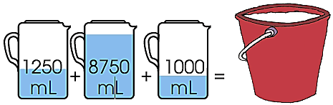
16)

Yukarıda verilen ölçülü kaplardaki suların tamamı kovaya boşaltılıyor. Kovadakitoplam su miktarı kaç litredir? (4p)

A) 10 B) 10 000 C) 11 000 D) 11

17) Kısa kenarı 200 m, uzun kenarı ise 400 m
olan dikdörtgen şeklindeki koşu parkurunda 5 tur koşan bir koşucu toplam kaç kilometre koşmuştur?(4p)

A) 6 B) 12 C) 1200 D) 6000

https://www.HangiSoru.com

18) Aşağıdaki işlemleri yapınız.(4p)
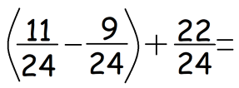

12 birim
19) Yanda verilen
7 birim dikdörtgenin alanıkaç
birimkaredir?(4 puan)

Çözüm:
https://www.HangiSoru.com

